

Benutzerhandbuch für die Webseite Alisch Eventagentur

# Inhalt

1. Inhalt 2

2. Einleitung 4

3. Erster Start der Webseite 5

4. Seitenbereiche 6

4.1 Navigation auf der Seite 6

4.2 Öffentliche und private Bereiche 7

5. Administration 7

5.1 Login 7

5.1.1 Passwort vergessen 8

5.1.2 Fehler beim Login 8

5.1.3 Erfolgreicher Login 9

5.2 Die Administration 9

5.3 Blogs 10

5.3.1 Neuen Blog anlegen 11

5.3.2 Neue Artikel / Beiträge anlegen 12

5.3.3 Artikel / Beiträge verwalten 16

5.3.4 Blogs verwalten 17

5.4 Seiten 17

5.4.1 Neue Seiten anlegen 18

5.4.2 Seiten Bearbeiten 19

5.4.3 Seiten löschen 20

5.4.4 Seiten die nicht im Menü angezeigt werden 20

5.5 Statische Seiten 23

5.5.1 Statische Seiten verwalten 23

5.6 Menü 23

5.7 Benutzer 24

5.7.1 Neue Benutzer anlegen 25

5.7.2 Passwort und Benutzerdaten ändern 26

5.7.3 Benutzer löschen 27

5.8 Galerien 28

5.9 Benachrichtigungen 28

6. Der Editor 28

7. Interaktive Seiten 28

8. Begriffsklärung 28

# Einleitung

Dieses Dokument beschreibt die Handhabung aller wichtigen Bereiche der Webseite. Alle für die Administration nötigen Funktionen werden vorgestellt und an Hand eines Beispiels demonstriert.

Besondere Hervorhebungen

Verschiedene Informationen werden je nach Wichtigkeit besonders hervorgehoben. Hier sind ein paar Beispiele:

|  |  |
| --- | --- |
| Information |  |
| Dieser Bereich deutet auf eine hilfreiche Information hin, die Ihnen eventuell helfen kann. |

|  |  |
| --- | --- |
| Wichtig! |  |
| Diese Information ist besonders wichtig und sollte in jedem Fall beachtet werden! |

Das Dokument beinhaltet an speziellen Stellen Hyperlinks, die Sie direkt an eine vordefinierte Stelle im Internet führen. Diese sind stets blau unterlegt und unterstrichen.

[Beispiel für einen Hyperlink.](http://www.google.de)

# Erster Start der Webseite

Nachdem die Webseite erfolgreich auf einem Server installiert wurde kann diese durch das eingeben der passenden URL geöffnet werden.

|  |  |
| --- | --- |
| Information |  |
| Die passende URL zu Ihrer frisch installierten Webseite bekommen Sie von dem Administrator, der die Installation durchgeführt hat. |

Wenn die Seite zum ersten Mal gestartet wird befinden sich bereits vorher eingerichtete Inhalte auf den verschiedenen Seiten. Diese können unter Umständen bereits veraltet sein und müssen von Ihnen auf den neuesten Stand gebracht werden.

|  |  |
| --- | --- |
| Information |  |
| Fragen Sie Ihren Administrator, ob er ein neueres Backup der Seite gespeichert hat und eventuell eine aktuellere Version der Seite wiederherstellen kann. Auf diese Weise lässt sich viel Zeit sparen. |

|  |  |
| --- | --- |
| Wichtig! |  |
| Bitte bedenken Sie, dass die Webseite beim ersten Start eine Weile braucht um zu laden.  **Dies ist nur beim Ersten Start der Fall!** Jeder weitere Aufruf der Seite wird wie gewohnt schnell verarbeitet. |

# Seitenbereiche

Die Webseite ist in drei Hauptbereiche unterteilt (hier Farblich hinterlegt).

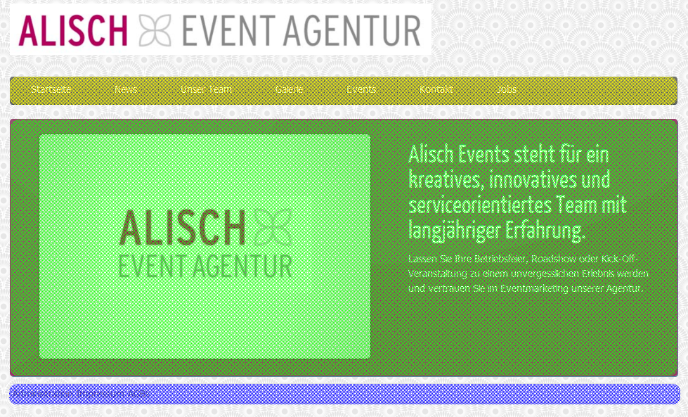

Abbildung 1 Bereiche der Webseite

|  |  |
| --- | --- |
| **Bereich** | **Inhalt** |
| Gelb - Menü | Dieser Bereich dient zur Navigation durch die einzelnen Bereiche der Seite. In der Administration können Sie diesen Bereich beliebig erweitern und die Reihenfolge der Menüelemente ändern. |
| Grün - Inhalt | Dieser Bereich dient zum Anzeigen des Inhalts der im Moment geöffneten Seite. Über die Administration können Sie diesen Inhalt nach Belieben verändern. |
| Blau - Fußleiste | Der Fußbereich der Seite ist der Einzige Bereich auf den Sie keinen Einfluss üben können. Dieser beinhaltet immer dieselben Elemente, die vorher abgesprochen wurden.  Hier finden Sie auch den Login-Link und auch den Logout Link wenn Sie eingeloggt sind. |

Tabelle 1 Bereiche der Webseite

## 4.1 Navigation auf der Seite

Durch die Benutzung des Hauptmenüs können Sie zwischen den Hauptbereichen der Webseite wechseln. Hierbei kann sich das Design von Seite zu Seite unterscheiden, je nachdem wie Sie es in der Administration konfiguriert haben.



Abbildung 2 Hauptmenü nach der Installation

Auch im Inhaltsbereich der Webseite können Sich Links befinden, die Sie auf weitere Unterebenen führen oder auch auf eine fremde Webseite verlinken. Diese Link sehen beispielsweise so aus:

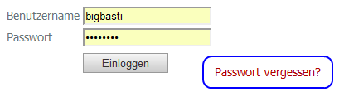

Abbildung 3 Beispiel für einen Link

Links sind generell durch eine rote Farbe gekennzeichnet und ändern die Hintergrundfarbe auf Rot wenn die Maus darüber bewegt wird.

## 4.2 Öffentliche und private Bereiche

Alle Inhalte sind aufgeteilt in öffentliche und Private Bereiche.

|  |  |
| --- | --- |
| **Bereich** | **Inhalt** |
| Öffentlich | Öffentliche Bereiche sind Bereiche, die jeder Besucher der Webseite einsehen kann ohne sich einloggen zu müssen. Diese Bereiche können auch von Facebook und Suchmaschinen wie Google eingesehen werden. |
| Privat | Als Privat gelten die Bereiche, die nur mit einem Passwort betreten werden können. Dazu gehören der Administrationsbereich sowie die verschiedenen Galerien. Diese Bereiche werden durch Suchmaschinen nicht gefunden. |

Tabelle 2 Öffentliche und private Bereiche

# Administration

In der Administration können Sie den Inhalt Ihrer Webseite nach Belieben gestalten. In diesem Abschnitt erfahren Sie wie sie vorgehen müssen um ein Vorhaben umzusetzen.

## 5.1 Login

Öffnen Sie die Webseite im Browser und klicken Sie auf „Administration“ im Fußbereich der Webseite. Es erscheint die Login-Maske und Sie müssen Ihren Benutzernamen und Passwort eingeben.

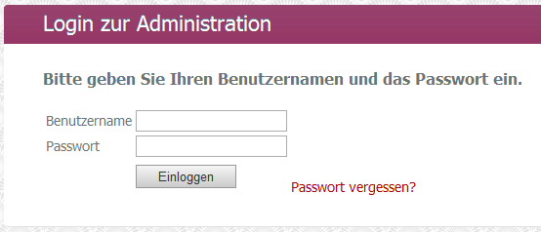

Abbildung 4 Loginmaske

Geben Sie Ihren Benutzernamen und Ihr Passwort ein und klicken Sie abschließend auf „Einloggen“.

|  |  |
| --- | --- |
| Information |  |
| Falls Sie die Webseite gerade zum ersten Mal geöffnet haben müssen Sie die Standardzugangsdaten benutzen. Bitte fragen Sie Ihren Administrator nach diesen Informationen, dieser kann sie aus der Datenbank entnehmen. |

### 5.1.1 Passwort vergessen

Falls Sie sich nicht mehr an Ihr Passwort erinnern können klicken Sie bitte auf „Passwort vergessen?“.

In der nun erscheinenden Maske müssen Sie die Emailadresse angeben, mit der Sie auf der Webseite registriert sind:

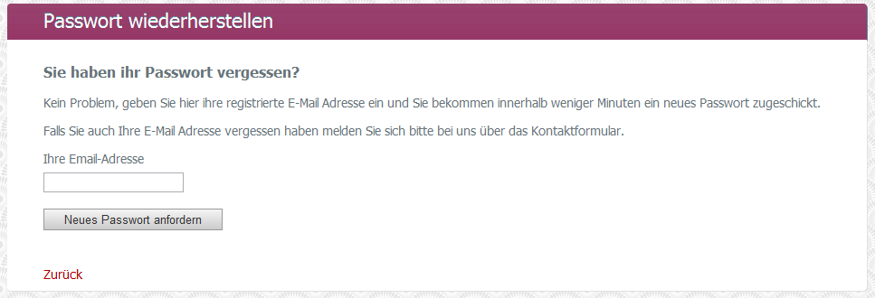

Abbildung 5 Vergessenes Passwort wiederherstellen

Geben Sie die Emailadresse ein und klicken Sie auf „Neues Passwort anfordern“.

Innerhalb weniger Minuten erhalten Sie eine E-Mail mit einem neuen Passwort, das Sie nutzen können um sich erneut einzuloggen.

|  |  |
| --- | --- |
| Information |  |
| Nachdem Sie Sich mit dem neuen Passwort eingeloggt haben wird es empfohlen das Passwort in ein leichter zu merkenden Passwort zu ändern. Gehen Sie dazu vor wie unter Punkt OOOOOOOOO beschrieben. |

#### 5.1.1.1E-Mail Adresse vergessen

Wenn Sie Sich auch an Ihre E-Mailadresse nicht mehr erinnern können, müssen Sie Kontakt mit einem anderen auf der Seite registrierten Administrator aufnehmen oder den Datenbankadministrator darum bitten Ihr Passwort durch einen Eingriff in der Datenbank zu ändern.

### 5.1.2 Fehler beim Login

Bei dem Versuch Sich einzuloggen erhalten Sie einen Fehler. Beispiel:

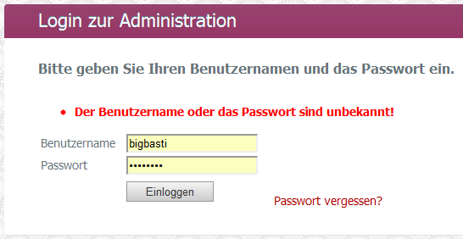

Abbildung 6 Fehler beim Login

Wenn Sie sich nicht mehr sicher sind ob Sie das richtige Passwort benutzen können Sie es wie unter Punkt 5.1.1 zurücksetzen.

Falls Sie sich nicht sicher sind ob der Benutzername korrekt ist müssen Sie einen anderen registrierten Administrator fragen oder den Datenbankadministrator darum bitten in der Datenbank nachzusehen.

### 5.1.3 Erfolgreicher Login

Wenn der Login erfolgreich war werden Sie auf die Administrationsübersicht weitergeleitet.

## 5.2 Die Administration

Die Administrationsoberfläche ist genauso aufgebaut wie die öffentliche Webseite.

| **Bereich** | **Inhalt** |
| --- | --- |
| Gelb - Menü | Dieser Bereich dient zur Navigation durch die einzelnen Bereiche der Administration. Passend zu der Überschrift des Menüpunktes können Sie Einfluss auf dessen Inhalte nehmen. Klicken Sie einen Menüpunkt an, auf der dann erscheinenden Seite werden weiteren Hinweise zum weiteren Vorgehen erscheinen. |
| Grün - Inhalt | Hier finden Sie die Konfigurationen passend zu dem ausgewählten Menüpunkt. Achten Sie auf weitere Beschreibungen und Tipps. |
| Blau - Fußleiste | Anders als in der öffentlichen Ansicht finden Sie (wenn Sie eingeloggt sind) nur den „Logout“ Button in der Fußleiste. Wenn Sie zu der öffentlichen Ansicht wechseln (Administration verlassen) während Sie noch eingeloggt sind erscheint Ihr Name ebenfalls in der Fußleiste. |

Tabelle 3 Bereiche der Administration

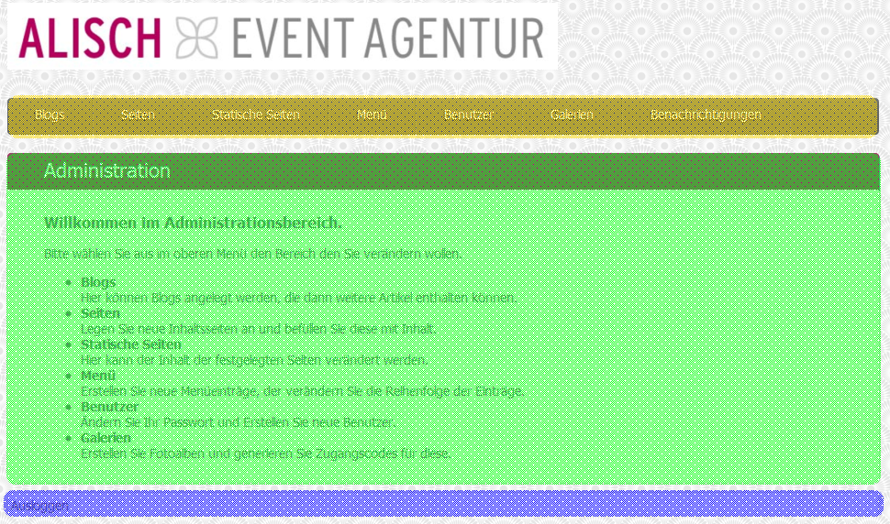

Abbildung 7 Administrationsoberfläche

|  |  |
| --- | --- |
| Wichtig! |  |
| Vergessen Sie niemals den „Logout“-Button in der Fußleiste zu betätigen wenn Sie fertig sind. Sie bleiben solange eingeloggt, bis Sie den „Logout“-Button klicken oder den Browser komplett schließen. In dieser Zeit hat jeder mit Zugang zu Ihrem Computer Zugriff auf die Administrationsoberfläche! |

Nachfolgend werden die einzelnen Administrationsbereiche erklärt.

## 5.3 Blogs

In diesem Bereich der Administration können Sie Neue Blogs anlegen und vorhandene verwalten. Sie können hier auch neue Einträge für die Blogs erstellen und löschen.

|  |  |
| --- | --- |
| Information |  |
| Was ist ein Blog? Ein Blog ist eine Seite, welche eine weitere unbestimmte Anzahl an Unterseiten enthalten kann. Vergleichbar mit einer Mappe die viele Artikel beinhaltet. Dies ist der Hauptunterschied zu einer normalen Seite (Siehe Seiten OOOOOO ) die immer nur einen Element bestehen und keine Unterinhalte enthalten. |

Wenn Sie den „Blogs“ Bereich zum ersten Mal öffnen, können Sie sehen, dass noch kein Blog angelegt ist und eine leere Übersicht angezeigt wird.

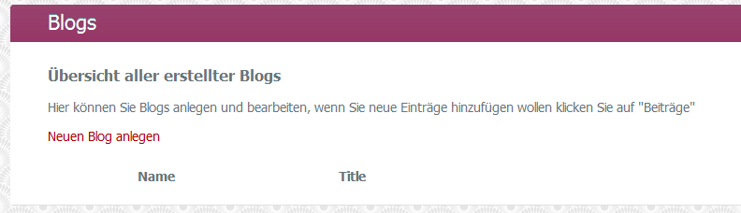

Abbildung Blogübersicht

### 5.3.1 Neuen Blog anlegen

Klicken Sie auf die Schaltfläche „Neuen Blog anlegen“ um zu dem Blog-Erstellen Menü zu gelangen.

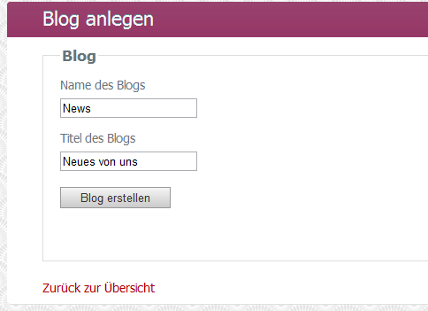

Abbildung Neuen Blog anlegen

Sie werden nun aufgefordert einen Namen und einen Titel für den Blog anzugeben. (Abbildung 9) Die Bedeutung der Felder können Sie der Tabelle 4 entnehmen.

| **Feld** | **Bedeutung** |
| --- | --- |
| Name des Blogs | Der Name den Sie hier eingeben wird in der Menüzeile als Link verwendet. Dieser Name sollte möglichst kurz sein damit er nicht zu viel Platz in der Menüleiste wegnimmt. Siehe Abbildung 11, gelber Bereich |
| Titel des Blogs | Der Titel des Blogs ist das was die Besucher der Webseite sehen werden wenn Sie über das Menü den Blog öffnen. Es ist die Überschrift des Blogs und kann deswegen etwas länger sein. Siehe Abbildung 11, grüner Bereich |

Tabelle Blog erstellen Felder

Füllen Sie die beiden Felder aus und betätigen Sie die Eingaben mit einem Klick auf „Blog erstellen“.

Sie werden nun zurück zur Blogübersicht weitergeleitet, wo Sie nun den eben angelegten Blog wiederfinden sollten.

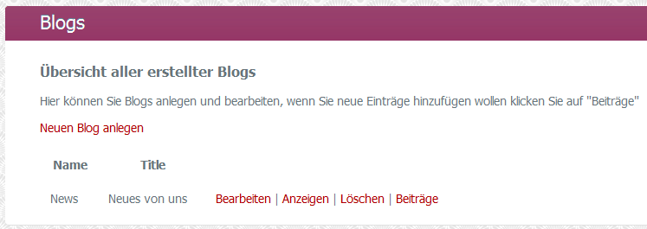

Abbildung Blogübersicht mit Inhalt

Wählen Sie „Anzeigen“ rechts neben dem Blog um diesen in der öffentlichen Ansicht zu sehen.

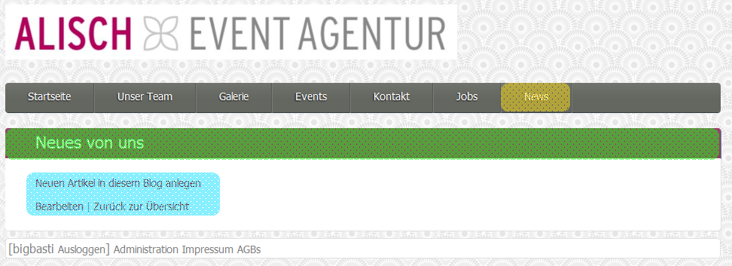

Abbildung Blogbereiche

Abbildung 11 zeigt den frisch erstellten Blog. Die Bedienelemente (blau unterlegt) sind nur zu sehen, wenn sie eingeloggt sind. Wenn Sie sich in der Fußleiste ausloggen werden diese verschwinden.

Wie Sie sehen hat dieser Blog keinen noch keinen Inhalt. Erstellen Sie nun neue Artikel wie unter 5.3.2 beschrieben.

### 5.3.2 Neue Artikel / Beiträge anlegen

Loggen Sie sich ein (siehe 5.1) um Zugang zu der Administration zu erhalten und wählen Sie „Blogs“ im Administrationsmenü.

Falls noch kein Blog angelegt ist müssen Sie erst einen erstellen. (Siehe dazu 5.3.1).

Falls schon ein Blog angelegt ist wählen Sie die Schaltfläche „Beiträge“ rechts neben dem Blog.

Es wird eine Übersicht aller Beiträge / Artikel angezeigt die diesem Blog zugewiesen wurden (Abbildung 12)

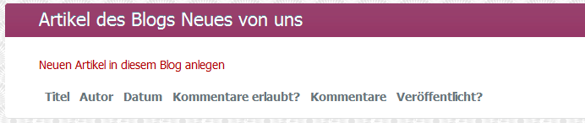

Abbildung Übersicht der Artikel / Beiträge eines Blogs

Klicken Sie auf „Neuen Artikel in diesem Blog anlegen“ um zur Artikel-anlegen-Maske zu wechseln.

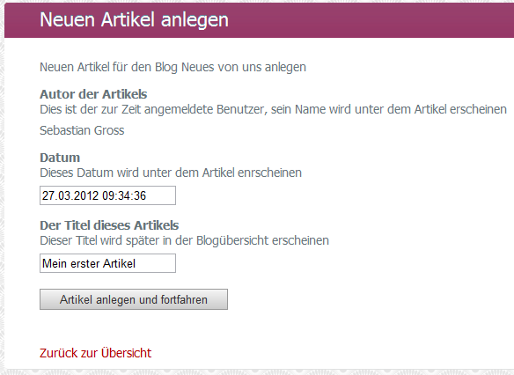

Abbildung Neuen Artikel anlegen

Hier sehen Sie drei Felder, die nachfolgend erklärt sind:

| **Feld** | **Bedeutung** |
| --- | --- |
| Autor des Artikels | Dieses Feld kann nicht bearbeitet werden, der Autor ist immer der Benutzer der momentan eingeloggt ist. Dieser Name wird auch unter dem Artikel angezeigt. |
| Datum | Hier steht das Datum und die Uhrzeit an dem der Artikel veröffentlich wurde.  Das Datum wird auch unter dem Artikel angezeigt.   |  |  | | --- | --- | | Wichtig! |  | | Bedenken Sie, dass die Artikel in Blogs chronologisch (nach Zeit) absteigend sortiert angezeigt werden. Daher ist der neueste Artikel immer ganz oben. Durch das Anpassend es Datums kann Einfluss auf die Reihenfolge der Artikel ausgeübt werden. | |
| Der Titel dieses Artikels | Dies ist der Titel des neuen Artikels. Dieser Titel wird später in der Blogübersicht angezeigt und wird für alle Besucher einsichtig sein. |

Tabelle Neuen Artikel anlegen Felder

Füllen Sie die Felder aus und bestätigen die Eingabe dann mit einem Klick auf „Artikel anlegen und fortfahren“. Sie werden nun in die Bearbeitungsübersicht weitergeleitet (Abbildung 14)

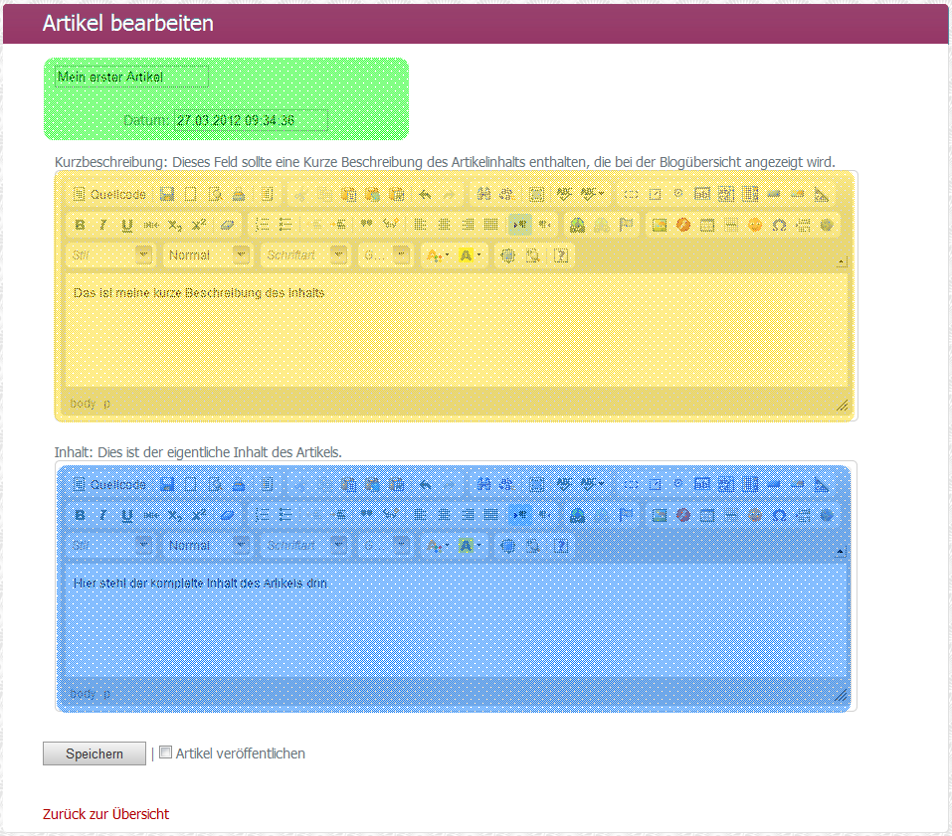

Abbildung Artikel bearbeiten

Die „Artikel bearbeiten“ Übersicht ist in drei Teile aufgeteilt:

| **Feld** | **Bedeutung** |
| --- | --- |
| Kopfbereich - grün | Die Felder in diesem Bereich haben Sie in dem letzten Schritt ausgefüllt, diese tauch nur noch zur Kontrolle nochmal auf. |
| Kurzbeschreibung - gelb | Wenn der Benutzer einen Blog öffnet, erhält er eine Übersicht aller Artikel in dem Blog. Dabei werden die Artikel in einer „Kurzform“ angezeigt, die aus der Kurzbeschreibung besteht. Diese Beschreibung sollte deshalb nur eine kurze Zusammenfassung des Artikels enthalten die später in der Übersicht stehen soll. |
| Inhalt - blau | Hier befindet sich der eigentliche Inhalt des Artikels. Hier können Sie ausführlich werden. |

Tabelle Artikel Bearbeiten Felder

|  |  |
| --- | --- |
| Information |  |
| Eine Anleitung wie Sie mit dem Editor umgehen müssen finden Sie im Abschnitt OOOOO. Dort gibt es auch einige Schnellanleitungen sowie Tipps und Tricks. |

Wenn Sie alle Felder ausgefüllt haben wählen Sie die Schaltfläche „Speichern“. Der Artikel wird nun gespeichert aber nicht veröffentlicht.

Wenn Sie den Artikel veröffentlich wollen müssen Sie den Hacken „Artikel veröffentlichen“ direkt neben der „Speichern“ Schaltfläche setzen. (Abbildung 15)



Abbildung Artikel veröffentlichen

Nachdem Sie den Artikel veröffentlich haben ist dieser für alle Besucher der Webseite zugänglich. Wenn Sie den Blog nun über das Menü der Seite öffnen können Sie Ihren neuen Artikel sehen:

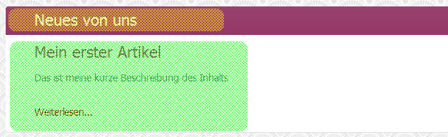

Abbildung Blog mit einem Artikel

In Abbildung 16 sehen Sie einen geöffneten Blog. Hier ist der Titel des Blogs gelb hinterlegt und der einzige Artikel des Blogs ist grün hinterlegt. Hierbei ist dies nur die Kurzbeschreibung des Artikels (Siehe Tabelle 6).

Sie können den Artikel ganz öffnen indem Sie auf „Weiterlesen…“ klicken.   
Nun können Sie den Inhalt des Artikel sehen (grün) (Siehe Tabelle 6; Abbildung 17).  
Des Weiteren sehen Sie den Autor des Artikels und das Datum und die Zeit der Veröffentlichung (rot).

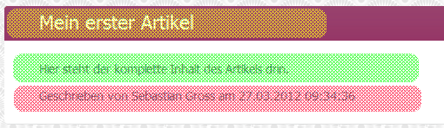

Abbildung Aufgeklappter Artikel

### 5.3.3 Artikel / Beiträge verwalten

Loggen Sie sich ein (siehe 5.1) um Zugang zu der Administration zu erhalten und wählen Sie „Blogs“ im Administrationsmenü.

Falls noch kein Blog angelegt ist müssen Sie erst einen erstellen. (Siehe dazu 5.3.1).

Falls schon ein Blog angelegt ist wählen Sie die Schaltfläche „Beiträge“ rechts neben dem Blog.

Es wird eine Übersicht aller Beiträge / Artikel angezeigt die diesem Blog zugewiesen wurden (Abbildung 18)

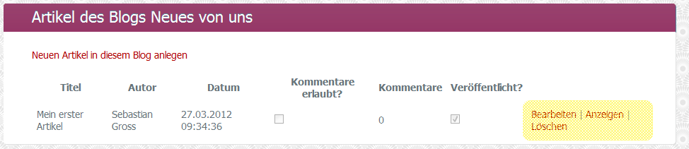

Abbildung Übersicht der Blogbeiträge

Es werden alle Artikel / Beiträge des ausgewählten Blogs aufgeführt. Zu jedem Artikel werden weitere Aktionen angezeigt (gelb).

| **Aktion** | **Bedeutung** |
| --- | --- |
| Bearbeiten | Ruft die Bearbeiten Maske auf. Diese ist genauso aufgebaut wie die Artikel anlegen Maske, beschrieben unter Abbildung 14. |
| Anzeigen | Durch das Betätigen der „Anzeigen“ Schaltfläche wird der Artikel in der öffentlichen Ansicht geöffnet. |
| Löschen | Nach einer weiteren Sicherheitsabfrage wird der Artikel unwiderruflich gelöscht! |

Abbildung Aktionen für Blogbeiträge

|  |  |
| --- | --- |
| Wichtig! |  |
| Bedenken Sie, dass Löschaktionen nicht wieder rückgängig gemacht werden können. Prüfen Sie also sorgfältig, ob Sie den Inhalt wirklich löschen wollen. |

Der mittlere Teil der Übersicht zeigt weitere Informationen zu den Artikeln / Beiträgen, darunter auch ob und wann der Beitrag veröffentlich wurde.

|  |  |
| --- | --- |
| Wichtig! |  |
| Auch wenn die Spalten „Kommentare erlaubt“ und „Kommentare“ angezeigt werden, sind diese in der Version der Webseite deaktiviert. Die Kommentarfunktion ist nicht verfügbar! |

### 5.3.4 Blogs verwalten

Loggen Sie sich ein (siehe 5.1) um Zugang zu der Administration zu erhalten und wählen Sie „Blogs“ im Administrationsmenü.

Falls noch kein Blog angelegt ist müssen Sie erst einen erstellen. (Siehe dazu 5.3.1).

Es wird eine Übersicht aller Blogs angezeigt die bisher angelegt wurden (Abbildung 20)

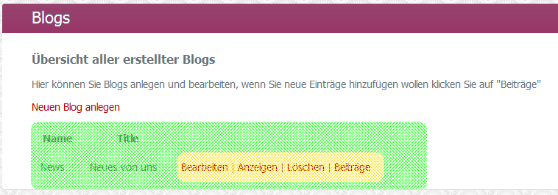

Abbildung Übersicht aller Blogs

Die weitere Verwaltung von Blogs funktioniert genauso wie in allen anderen Bereichen.

| **Aktion** | **Bedeutung** |
| --- | --- |
| Bearbeiten | Ruft die Bearbeiten Maske auf. Diese ist genauso aufgebaut wie die Artikel Maske siehe 5.3.1 |
| Anzeigen | Durch das Betätigen der „Anzeigen“ Schaltfläche wird der Blog in der öffentlichen Ansicht geöffnet und zeigt alle seine Artikel in der zusammengefassten Version angezeigt. |
| Löschen | Nach einer weiteren Sicherheitsabfrage wird der Blog inklusive aller seiner Artikel gelöscht! |
| Beiträge | Wechselt in die Beitragsübersicht wo die Beiträge des Blogs verwaltet werden können. Siehe 5.3.3 |

Tabelle Blogverwaltung

## 5.4 Seiten

In diesem Bereich können Sie alle Sichtbaren Seiten ihrer Webseite verwalten.

|  |  |
| --- | --- |
| Information |  |
| Was sind Seiten? Alles auf Ihrer Webseite (außer Blogs siehe 5.3) ist eine Seite. Sie können beliebig viele Seiten anlegen und diese untereinander verlinken. |

Auf der Übersichtsseite „Seiten“ finden Sie eine Auflistung aller angelegten Seiten, chronologisch sortiert. Hier finden Sie den Titel (rot) der Seite, weitere Eingenschaften (grün) und Aktionen die Sie ausführen können (gelb).  
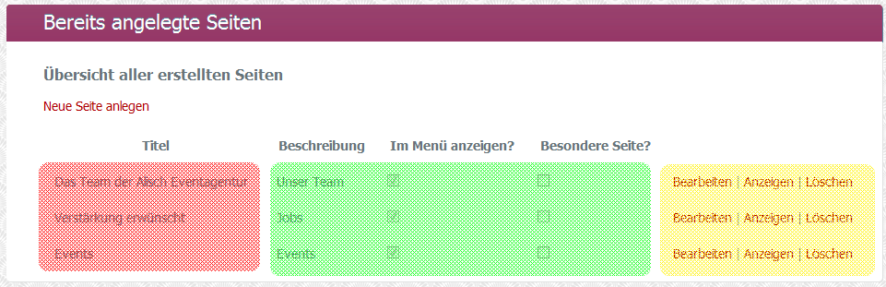

Abbildung Übersicht der Seiten

| **Aktion** | **Bedeutung** |
| --- | --- |
| Titel | Dies ist der Titel der Seite. Dieser Titel wird in der Überschriftenzeile der Seite angezeigt. |
| Beschreibung | Dieser Wert wird im Menüangezeigt wenn die Seite im Menü angezeigt werden soll. |
| Im Menü anzeigen? | Dieser Hacken zeigt an, ob diese Seite im menüangezeigt werden soll. |
| Besondere Seite? | Besondere Seiten benutzen nicht das Default Layout (Weiß mit Dunkelrot). Hier muss beim Gestalten der Seite darauf geachtet werden einen eigenen Stil einzubauen. Ein Beispiel für eine „Besondere“ Seite ist die Startseite, diese sieht ganz anders aus als die anderen Seiten. Im Normalfall sollten Sie diesen Hacken niemals anwählen. |

Tabelle Übersicht vorhandener Seiten

### 5.4.1 Neue Seiten anlegen

Klicken Sie in der Seitenübersicht auf „Neue Seite anlegen“ um zu der dazugehörigen Maske zu gelangen.

Füllen Sie alle Felder aus und bestätigen Sie die Eingaben mit „Seite anlegen“ um eine neue Seite zu erstellen.

Die Bedeutungen der einzelnen Felder kann der Tabelle 8 entnommen werden.

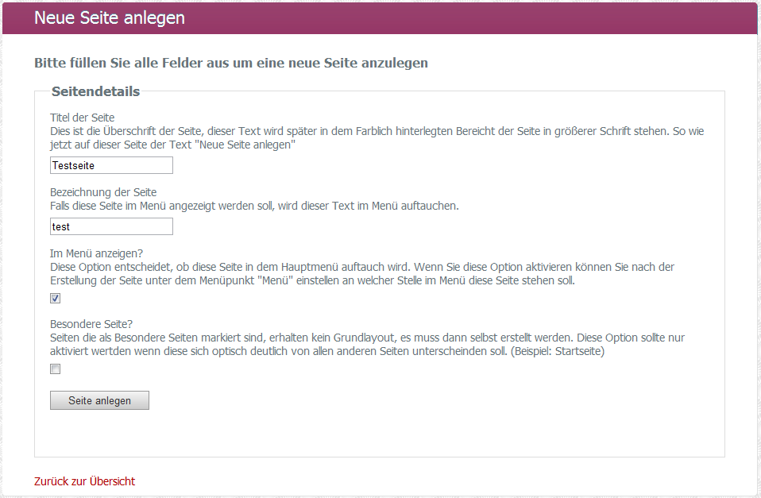

Abbildung Neue Seite anlegen

Nach dem Klick auf „Seite anlegen“ sollte die neue Seite (grün) in der Übersicht auftauchen:

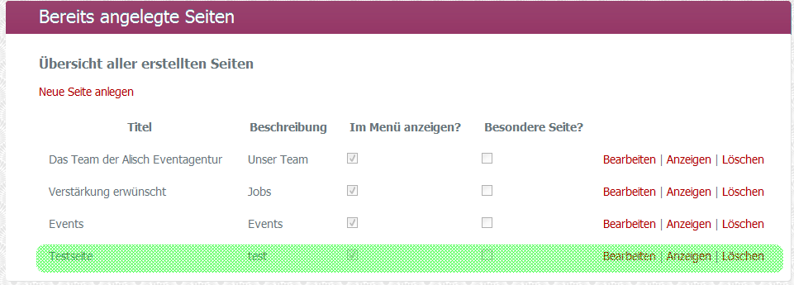

Abbildung Neue Seite angelegt

### 5.4.2 Seiten Bearbeiten

Alle Seiten die Sie in der Übersicht sehen können Sie bearbeiten indem Sie auf den „Bearbeiten“ Button rechts klicken. Sie gelangen nun in die Bearbeiten-Maske. Hier haben Sie einen Editor zur Hilfe mit dem Sie den Inhalt der Seite bearbeiten können.

|  |  |
| --- | --- |
| Information |  |
| Eine Anleitung wie Sie mit dem Editor umgehen müssen finden Sie im Abschnitt OOOOO. Dort gibt es auch einige Schnellanleitungen sowie Tipps und Tricks. |

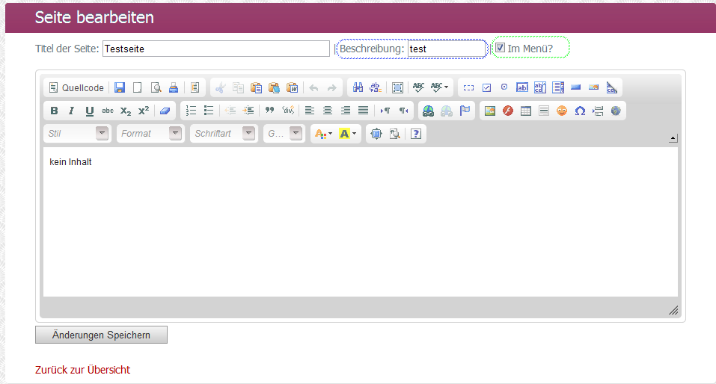

Abbildung Seite bearbeiten

|  |  |
| --- | --- |
| Information |  |
| Bitte beachten Sie, dass alle Seiten die den Hacken „Im Menü?“ gesetzt haben im Menü auftauchen werden. Nehmen Sie den Hacken raus damit diese Seite nicht aus dem Menü erreichbar ist. |

Wenn Sie die Seite Ihren Wünschen entsprechend angepasst haben klicken Sie auf „Änderungen Speichern“ um alles zu sichern und zur Übersicht zurückzukehren.

Das nächste Mal wenn die Seite geladen wird, wird der aktualisierte Inhalt angezeigt.

### 5.4.3 Seiten löschen

Um eine Seite zu löschen kann aus der Übersicht der Button „Löschen“ betätigt werden. Nach einer weiteren Bestätigung wird die Seite unwiderruflich gelöscht. Das kann nicht rückgängig gemacht werden!

|  |  |
| --- | --- |
| Wichtig! |  |
| Bedenken Sie, dass Löschaktionen nicht wieder rückgängig gemacht werden können. Prüfen Sie also sorgfältig, ob Sie den Inhalt wirklich löschen wollen. |

### 5.4.4 Seiten die nicht im Menü angezeigt werden

Beim Erstellen einer Seite (siehe 5.4.1) können Sie angeben, ob eine Seite direkt aus dem Menü erreichbar sein soll. Es gibt bestimmte Situationen, in denen das aber keinen Sinn macht.

Dieses Kapitel wird erklären wie man mit diesen Seiten arbeitet.

#### 5.4.4.1 Wozu benötigt man diese Seiten?

Es kann vorkommen, dass der Inhalt einer Seite ziemlich groß wird. Um den Besucher nicht zu überladen macht es Sinn diesen Inhalt in mehrere Teile aufzuteilen.

So können Sie auf Seite A eine Einführung geben und dann den Besucher entscheiden lassen wie er weiter lesen soll und ihm anbieten Auf Seite B oder C zu wechseln. Die Seiten B und C sind aber eher klein gehalten und ergeben nur Sinn für den Besucher wenn er vorher auf Seite A war.

Wenn der Besucher also die Seiten B und C direkt aus dem Menü aufrufen würde, wäre er verwirrt.

In diesem Fall ist es optimal die Seiten B und C nicht im Menü anzuzeigen um den Besucher nicht zu verwirren.

#### 5.4.4.2 Wie kann man diese Seiten denn erreichen?

Da diese Seiten nicht im Menü eingetragen sind existiert dem Entsprechend kein öffentlicher Link der zu Ihnen führt. Sie müssen den Link zu der Seite manuell herausnehmen.

Gehen Sie in die Seitenübersicht (5.4) und finden Sie die Seite die nicht im Menü angezeigt wird. (Falls noch keine Seite vorhanden ist erstellen Sie erst eine siehe 5.4.1)

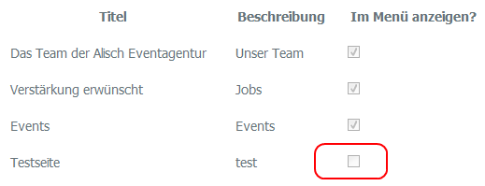

Abbildung Seiten ohne Menüeintrag

Klicken Sie nun auf der rechten Seite den Button „Anzeigen“. Nun wird die Seite geöffnet.

Der Browser zeigt Ihnen nun die Adresse/URL der Seite an (siehe Abbildung 26). Die Adresse ist für gewöhnlich oben im Browser zu finden.

|  |  |
| --- | --- |
| Wichtig! |  |
| Bitte beachten Sie, dass die Adresse die Sie in den Bildern sehen von der tatsächlich abweicht und nur für die Erstellung dieses Handbuchs erstellt wurden. Die Adresse die ihnen angezeigt wird, wird eine andere sein! |

Bitte kopieren Sie sich diese Adresse, sodass sie nicht verloren geht.

Diese Seite ist immer unter der angegebenen Adresse erreichbar. In diesem Beispiel lautet die Adresse wie folgt: <http://alisch.bigbasti.com/Site/Show/12>

Wann immer Sie auf diese Adresse verlinken wird diese Seite geöffnet.

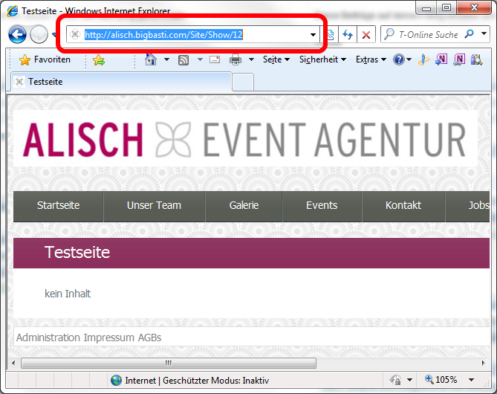

Abbildung Adresse der Seite ohne Menüeintrag

|  |  |
| --- | --- |
| Information |  |
| Wie Sie mit dem Editor Links erstellen können werden Sie im Abschnitt OOOOO erfahren. |

Sie können nun auf Ihren anderen Seiten Links auf die eben kopierte Adresse setzen um diese erreichbar zu machen!

#### 5.4.4.3 Seiten ohne Menüeintrag sind privat!

Solange Sie den Link nicht( wie unter 5.4.4.2 beschrieben ) irgendwo eintragen ist diese Seite Privat, da nur Sie die genaue Adresse kennen.

Sie können diese Seite mit anderen Personen teilen, indem Sie der Person den Link zukommen lassen. Diese Person kann dann diese Seite über diesen Link aufrufen.

Andere Programme wie zum Beispiel Google oder Facebook haben keinen Zugriff auf diese Seite, solange sie nicht verlinkt ist!

## 5.5 Statische Seiten

Statische Seiten unterscheiden sich nur in einem Punkt von den „gewöhnlichen“ Seiten. Der Einzige Unterschied zu den „gewöhnlichen“ Seiten ist, dass statische Seiten nicht gelöscht werden können, außerdem können keine neuen statischen Seiten angelegt werden.

Statische Seiten sind vorgefertigte Seiten, die bei der Installation automatisch angelegt werden. Diese Seiten decken Bereiche ab die unbedingt auf der Webseite vorhanden sein müssen, wie zum Beispiel die AGBs oder die Startseite.

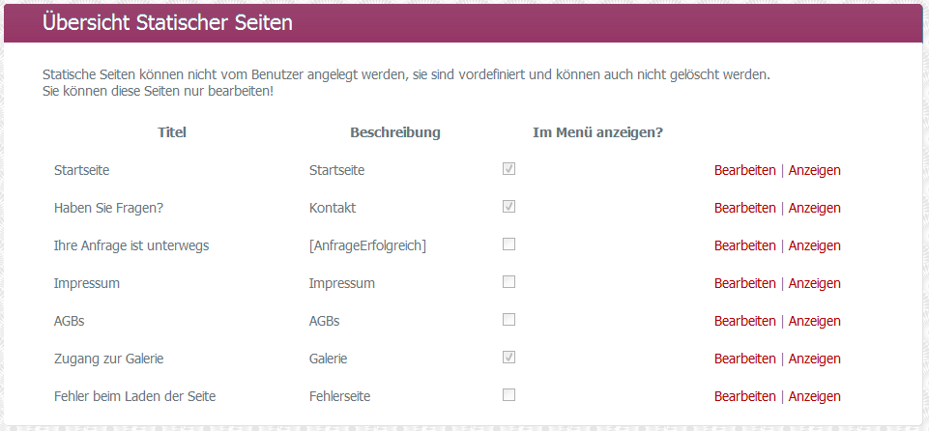

Abbildung Übersicht statischer Seiten

Wie Abbildung 27 zeigt sind von Beginn an sieben statische Seiten angelegt. Die meisten dieser Seiten müssen nicht mehr bearbeitet werden, da diese bereits vorkonfiguriert sind!

|  |  |
| --- | --- |
| Wichtig! |  |
| ACHTUNG: Statische Seiten decken wichtige Bereiche der Seite ab. Bitte führen Sie wenn möglich keine Änderungen an diesen Seiten durch, wenn Sie Sich nicht sicher sind welche Auswirkungen diese Änderungen haben können!  Durch Änderungen an diesen Seiten können Sie die korrekte Funktionalität der Seite gefährden! |

### 5.5.1 Statische Seiten verwalten

Die Verwaltung von Statischen Seiten erfolgt genauso wie die der normalen Seiten, mit der Einschränkung, dass diese nicht gelöscht werden können und keine neuen statischen Seiten angelegt werden können.

Genauso wie bei den normalen Seiten können Sie die statischen Seiten aus dem Menü entfernen in dem Sie den Hacken „Im Menü?“ entfernen. Weitere Handhabung wie unter 5.4.2 beschrieben.

## 5.6 Menü

In diesem Abschnitt lernen Sie wie sie das Seitenmenü des öffentlichen Bereichs bearbeiten können.

In dem Administrationsbereich „Menü“ sehen Sie eine Auflistung von allen statischen und normalen Seiten, die für die Anzeige im Menü freigegeben wurden.

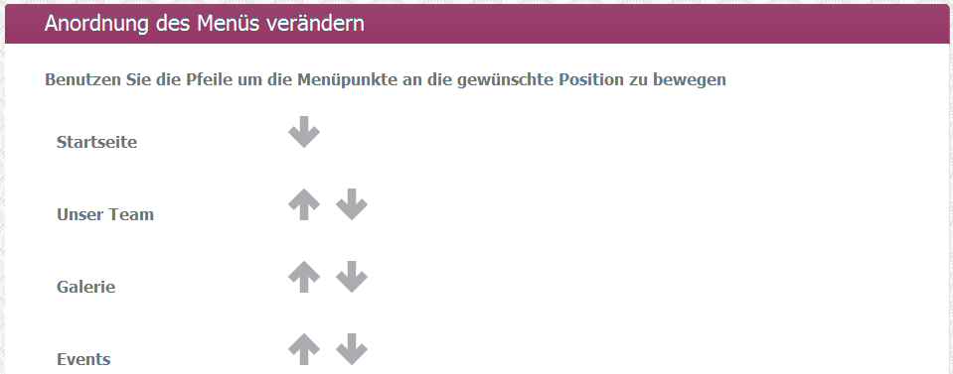

Abbildung Anordnung des Menüs verändern

Benutzen Sie die Pfeile um die Menüelemente in der Reihenfolge nach oben oder nach unten zu bewegen. Diese Anordnung – in diesem Fall vertikal dargestellt – entspricht der Horizontalen Anordnung des Menüs im öffentlichem Bereich.

## 5.7 Benutzer

Wenn Sie die Administrationsseite „Benutzer“ zum ersten Mal öffnen sollten Sie mindestens einen Eintrag sehen. (Ihren eigenen Account)

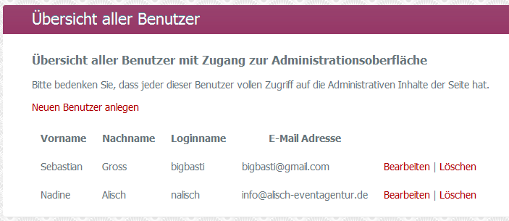

Abbildung Übersicht aller Benutzer

Jeder der aufgelisteten Benutzer ist ein Administrator genauso wie Sie!

|  |  |
| --- | --- |
| Wichtig! |  |
| ACHTUNG: Jeder Benutzer hat die gleichen Rechte wie Sie. Das bedeutet jeder Benutzer hat Zugriff auf alle Daten, kann neue Benutzer anlegen und vorhandene löschen. Gewähren Sie nur Menschen Zugriff, denen Sie vertrauen können. |

### 5.7.1 Neue Benutzer anlegen

Klicken Sie in der Übersicht auf die Schaltfläche „Neuen Benutzer anlegen“.

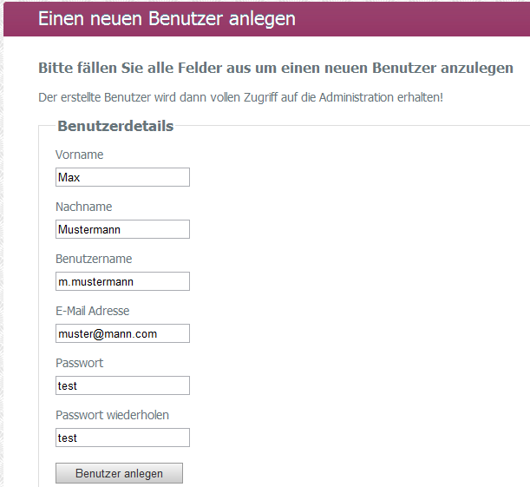

Abbildung Neuen Benutzer anlegen

Die Bedeutung der Felder kann folgender Tabelle entnommen werden:

| **Feld** | **Bedeutung** |
| --- | --- |
| Vorname | Der Vorname des neuen Benutzers, es wird empfohlen den echten Namen zu verwenden, da dieser Name unter allen von dem Benutzer erstellten Artikeln auftauchen wird. |
| Nachname | Der Nachname der neuen Benutzers |
| Benutzername | Der Name mit dem sich der neue Benutzer einloggen soll. Dieser Name darf nicht doppelt im System vorkommen. Achtung, der Benutzername kann später nicht mehr geändert werden! |
| E-Mail Adresse | Die E-Mail Adresse des neuen Benutzers. Es wird empfohlen hier eine funktionierende und vom Benutzer aktiv genutzte Adresse zu verwenden, da diese Adresse zum Zurücksetzen des Passworts und zum versenden der Benachrichtigungen genutzt wird. |
| Passwort & Passwort wiederholen | Ein Passwort für den neuen Benutzer. Dieses kann der Benutzer dann später ändern. Siehe Punkt OOOOOOO |

Füllen Sie alle Felder aus und bestätigen Sie mit „Benutzer anlegen“. Nun sollte der Benutzer sich bereits mit seinen Daten einloggen können.

### 5.7.2 Passwort und Benutzerdaten ändern

Jeder Administrator kann das Passwort eines jeden Benutzers einschließlich seines eigenen ändern.

Um das Passwort oder andere Daten für sich oder einen anderen Benutzers zu ändern wechseln Sie zu der Administrationsübersicht „Benutzer“ und klicken Sie bei dem gewünschten Benutzer auf „Bearbeiten“ auf der rechten Seite.

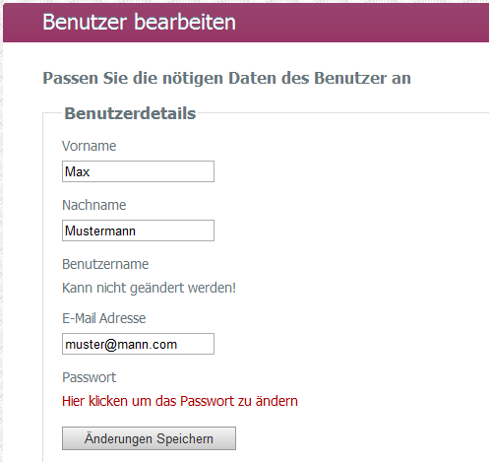

Abbildung Benutzerpasswort ändern

Sie erhalten nun eine kleine Übersicht der Benutzerinformationen, die Sie auch nach Wünschen ändern können. Die einzige Ausnahme hier ist der Benutzername, dieser kann nicht geändert werden!

Um das Passwort des Benutzers zu ändern klicken Sie bitte auf „Hier klicken um das Passwort zu ändern“.

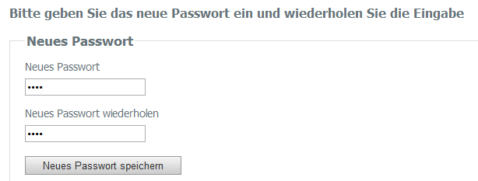

Abbildung Neues Passwort eingeben

Füllen Sie die beiden Passwort-Felder aus und bestätigen Sie mit „Neues Passwort speichern“. Das neue Passwort ist nun sofort gültig.

### 5.7.3 Benutzer löschen

Um einen Benutzer zu löschen klicken Sie in der Übersicht auf „Löschen“ rechts neben dem Benutzernamen.

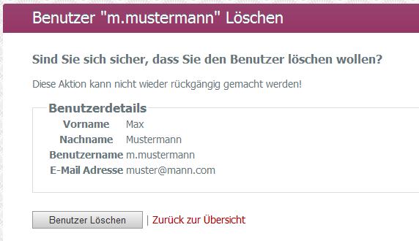

Abbildung Benutzer löschen

Bestätigen Sie den Sicherheitsdialog mit „Benutzer Löschen“ um den Benutzer endgültig aus dem System zu entfernen.

|  |  |
| --- | --- |
| Wichtig! |  |
| Bedenken Sie, dass Löschaktionen nicht wieder rückgängig gemacht werden können. Prüfen Sie also sorgfältig, ob Sie den Inhalt wirklich löschen wollen. |

## 5.8 Galerien

## 5.9 Benachrichtigungen

Benachrichtigungen entstehen immer dann wenn ein Besucher der Webseite in irgendeiner Weise mit dem Inhalt interagiert.

Sie können beliebig viele Seiten anlegen, die es dem Besucher ermöglichen mit der Webseite zu interagieren indem Sie zum Beispiel Formulare wie das Kontaktformular anlegen.

|  |  |
| --- | --- |
| Information |  |
| Weitere Informationen zu interaktiven Seiten finden Sie in Abschnitt 7 |

Wenn neue Benachrichtigungen vorliegen sehen Sie das daran, dass der Administrationsmenü-Eintrag „Benachrichtigunen“ hervorgehoben ist. (Siehe Abbildung 34)



Abbildung Neue Benachrichtigungen liegen vor

### 5.9.1 Inhalt der Benachrichtigungen

Klicken Sie in der Übersicht der Benachrichtigungen auf den Betreff einer Benachrichtigung um diese zu öffnen und ihren Inhalt anzuzeigen.

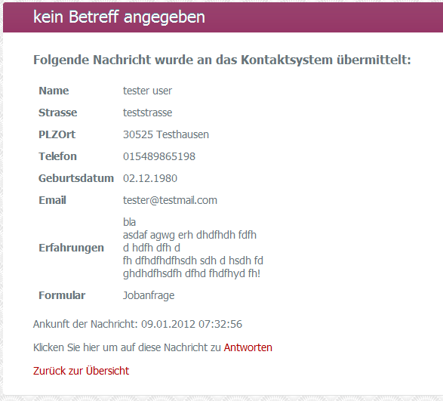

Abbildung Inhalt einer Benachrichtigung

In der detaillierten Ansicht der Benachrichtigung werden Ihnen alle Interaktive Felder angezeigt, die der Besucher der Seite ausgefüllt hat.

Sie haben diese Felder beim Erstellen der Seite festgelegt (mehr dazu unter Kapitel 7). Unter dem Punkt „Formular“ in der Benachrichtigung erfahren Sie von welcher interaktiver Seite diese Benachrichtigung empfangen wurde. In dem Fall der Abbildung 34 ist es die Seite „Jobanfrage“.

### 5.9.2 Antworten auf Benachrichtigungen

Wenn Sie eine Benachrichtigung durch das Anklicken des betreffs öffnen haben Sie die Möglichkeit durch das Klicken auf „Antworten“ im unteren Bereich der Benachrichtigung dem Anfrager zu antworten.

Dabei wird Ihr installierter standard E-Mail Client (Outlook, Thunderbird, GMail, etc…) aufgerufen und die E-Mail Adresse des Besuchers automatisch eingetragen. (Siehe Abbildung 35) Beachten Sie, dass die Antwortadresse des Besuchers bereits eingetragen ist.

Abbildung 35 Zeigt Outlook nach dem Klick auf „Antworten“ an.

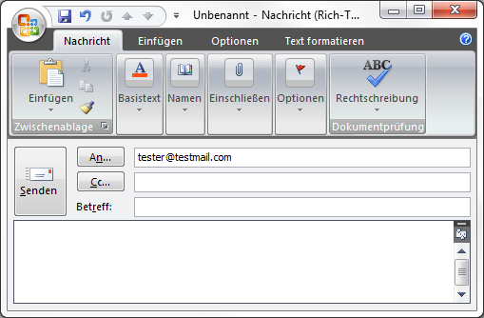

Abbildung Beantwortung einer Benachrichtigung

|  |  |
| --- | --- |
| Wichtig! |  |
| Bitte Beachten Sie, dass die Antwort die Sie nun versenden über Ihr eigenes E-Mail Konto verläuft. Wenn der Besucher auf Ihre Mail antwortet wird diese Antwort direkt bei Ihnen im Posteingang landen und nicht unter Benachrichtigungen! |

# Der Editor

In diesem Kapitel lernen Sie den Umgang mit dein eingebauten WYSIWYG Editor, den Sie benutzen werden um die Seiten und Artikel zu erstellen und zu bearbeiten!

# Interaktive Seiten

In diesem Kapitel lernen Sie wie Sie interaktive Seiten erstellen können. Interaktive Seiten sind Seiten, die den Besucher Steuerelemente zur Verfügung stellen. Ein Beispiel dafür wäre die Kontakt-Seite, diese stellt dem Besucher ein Formular zur Verfügung dass er ausfüllen und absenden kann.

# Begriffsklärung

|  |  |
| --- | --- |
| **Begriff** | **Erklärung** |
| URL | Eine URL (Uniform Resource Locator) bezeichnet den Speicherort für eine Datei, eines Servers oder eines anderen Digitalen Mediums. Beispiel für eine URL: <http://www.google.de> |
| Backup | Ein Backup ist eine Sicherung von Daten um Datenverlust bei z.B. Neuinstallation zu vermeiden |
| Browser | Das Programm mit dem Sie im Internet surfen. Beispiel: Internet Explorer, Safari, FireFox, Chrom |
| IIS | Internet informations Service – Webserver von Microsoft |
| Cookie | Browser benutzen Cookies um Informationen Clientseitig zu sichern |
|  |  |